**На ХVI Всеукраїнський конкурс учнівської творчості**

**«Арканом на сході чужинські дими,**

**Розтяжки і гради, і міни.**

**А ти знову прикрита живими грудьми,**

**Навіки жива, Україно...»**

Робота

Устиченка Юрія Олександровича

учня 11 класу

Зарудянської загальноосвітньої школи І-ІІІ ступенів Зарудянської сільської ради Збаразького району Тернопільської області

16 січня 2000року народження

Науковий керівник:

Павловська Марія Дмитрівна,

вчитель історії, педагог – організатор Зарудянської загальноосвітньої школи І-ІІІ ступенів Зарудянської сільської ради Збаразького району Тернопільської області

2017

**Зміст**

Вступ ------------------------------------------------------------------------------------- 3

Розділ І Дитячі та шкільні роки в спогадах рідних, вчителів та друзів ----- 5

Розділ ІІ Я стояв за свою Вітчизну, бо Вітчизна – це я ------------------------- 10

Розділ ІІІ В небеса летять від нас найкращі ---------------------------------------- 13

Розділ ІV Забути кров святу не маєм права ---------------------------------------- 15

Розділ V Із небуття у вічність ---------------------------------------------------------- 16

Висновки --------------------------------------------------------------------------------- 20

Список використаних джерел і літератури ----------------------------------------- 21

Додатки ------------------------------------------------------------------------------------- 22

Тези – анотації ----------------------------------------------------------------------------- 33

Вступ

Історія мого народу містить періоди, дати, які є вирішальними і доленосними в його житті. Ми повинні пам’ятати і не забувати героїчні сторінки, коли проливали кров патріоти. Адже, хто не знає минулого, той не вартий майбутнього.

Сьогодні Українська держава та її громадяни стають безпосередніми учасниками процесів, які мають надзвичайно велике значення для подальшого визначення своєї долі. Історія і сучасність українського народу – це твір героїв України, це подвиги людей, які віддали всі свої сили і своє життя для добра українського народу, його свободи і незалежності, могутності і процвітання. Україна – це подвиги героїв, які поставили добро рідного народу понад свої особисті та будь-які інші інтереси і були вірними своїй ідеї до останнього подиху. І таких героїв – патріотів Україна має мільйони.  Патріотизм – одна із ланок людського характеру. Він, подібно до любові, керує людською свідомістю, заставляючи робити великі і малі вчинки в ім’я своєї Батьківщини. Патріотизм – величний вияв нескінченної любові до рідного краю. Патріотизм, як і честь виховує великих, сильних людей, які не рахуються із ціною свого життя і здатні пожертвувати ним заради рідної землі. Патріотизм породжує впевненість у собі, волю в перемогу, віру в свою націю, свій народ, він перетворює звичайну людину в безстрашну, яка не відчуває страху і болю, ідучи впевнено до своєї мети. Тоді мета патріота стає метою усього народу. Патріот живе у єдності зі своїм народом, він живе своїм народом, адже життя народу стає його життям. Ми повинні знати своїх героїв.

**Мета роботи:** дослідити постать справжнього патріота, нашого земляка Сергія Долгіх , який відстоював незалежність України і загинув як герой; вивчити окремі невідомі сторінки його життя, факти та обставини його загибелі.Зібрати інформацію про дитячі та шкільні роки хлопця як випускника школи, дізнатися про його захоплення, інтереси, формування характеру. Зібрати і систематизувати матеріали про перебування Сергія на Майдані під час Революції гідності, добровольцем в зоні АТО під час бойових дій, відгуки друзів та побратимів; дослідити і опрацювати публікації в пресі, інтернет – ресурси.

**І.Дитячі та шкільні роки в спогадах рідних,**

**вчителів та друзів**

Сонячного весняного ранку 1 травня 1980 року в родині Володимира та Людмили  Долгіх народився первісток, якого назвали Сергійком. На жаль, недовго тішився синочком тато. Через рік після народження сина він важко захворів і помер. Маленький Сергійко зростав енергійним, життєрадісним хлопчиком, із нестримною цікавістю та жагою пізнання. Свою шкільну дорогу  розпочав у Зарудянській школі (додаток 1). Та нерідко доводилось бачити смуток в глибоких розумних оченятах дитини. Сергійко страшенно сумував за татом. Він його навіть не пам’ятав. Єдине, що залишилось – маленька фотографія, котру хлопчик показував, коли розповідав про батьків. Хлопчина зростав вихованим та дисциплінованим учнем, фізично загартованим юнаком,  який успішно поєднував шкільне навчання, допомогу бабусі по господарству та розваги з однолітками, знаходив час для читання улюблених книг. Справедливим і доброзичливим, веселим і кмітливим  запам’ятали його вчителі та однокласники.

Спогадами про дитинство Сергія і своє ділиться його друг, однокласник, нині учасник бойових дій Олександр Михайлов:

«Коли я згадую про дитинство, мені стає сумно і весело водночас. Тоді світ здавався зовсім іншим, турбували інші «проблеми». Деякі вчинки того часу зараз видаються дивними і смішними.

Раннє дитинство… Велика кольорова коробка, а в ній – цілий іграшковий рай. А навколо коробки я, мій друг Сергій, його сестричка Люда, наша однокласниця Оксана Постумент (Драль). Так ми часто збирались разом і гралися. Сергій завжди мені допомагав усе прибрати, коли закінчували гру.

Ми з Сергієм проживали на одній вулиці. Тому я був частим гостем у нього, а він у мене. Часто мені пригадується така пригода. Сергій займався розведенням кролів. І одного разу я йому допомагав поратись біля його «міні ферми». Мене це захопило, а Сергій знав, що в мене кролів немає. Ввечері того ж дня Галина Андріївна, тьотя Сергія, принесла мені кролика. Вона пояснила, що Сергійкові стало шкода, бо в мене ж немає кролів, а я так хотів. І не тільки про цей вчинок свідчить доброта Сергія. Пам’ятаю, як ми разом грали в хованки, катались на велосипедах. А ще взимку нашим улюбленим заняттям було катання із так званої «Стахової гори». Одного разу під час катання я зламав лижу, злякався, що батьки сваритимуть. Сергій не залишив мене самого, а взявся допомагати. Ми у нього вдома почали клеїти зламану лижу, щоб ніхто не дізнався з дорослих. Звичайно нам нічого не вдалося.

Сергій був чесним і любив справедливість. Тому і напевне одним із перших пішов на Майдан, а пізніше захищати наші кордони від ворога. Дуже не любив Сергій, коли обманювали. У класі з ним дружили всі. Після закінчення школи наші дороги розійшлися. Сергій пішов навчатись у Кременець, а потім в Тернопіль, пізніше у Київ, де й проживав. Але коли приїжджав у село до рідних, завжди знаходив хвилину щоб зустрітися з друзями. Так, дитинство закінчилось, залишились приємні спогади про мого друга дитинства Сергія».

Спогади Чубко Марії Григорівни, вчителя української мови та літератури, завуча школи:

«У моїй пам’яті Сергій назавжди залишиться світлим хлопчиною: у нього світле волосся, світлі допитливі очі, світла душа. Він мав підвищене почуття справедливості, власну думку, був веселим і добрим, умів жартувати. Сергійко ріс у великій родині Кухаруків – Катеринюків, у якій його всі дуже любили: мама Людмила, бабуся Марія, тітка Галя, дядько Микола і сестричка Людочка. Брат і сестра завжди були разом: Люда навіть не мала жодної подруги, бо всіх їй замінював Сергійко. Великий вплив на виховання Сергія мала бабуся Марія, яка всіх дітей, внуків тулила до своїх грудей. Це була дуже працьовита жінка: в неї був найкращий квітник, а на городі не було жодної бур’янини. В полі внуки завжди були з нею.

Вся сім’я раділа, коли Сергій після закінчення дев’ятого класу пішов вчитися в Кременецьке педучилище на вчителя трудового навчання. Кожну п’ятницю сестричка Люда зустрічала свого братика на автобусній зупинці, а в неділю мама Людмила проводжала сина в Кременець на навчання. У ці роки були дуже популярними професії юриста, економіста, програміста. Сергій продовжив навчання в Тернопільському інституті народного господарства, а потім в Київському політехнічному. Він на високому рівні освоїв комп’ютер, був чудовим спеціалістом. Сергій користувався повагою серед колег по роботі в Тендерній палаті, в центрі метеорології та стандартизації. Він був дуже чесною, порядною людиною, ніколи не брав до рук ні цигарки, ні спиртного, надзвичайно цінував дружбу.

Батько Сергія похований в Полтавській області. Малим Сергій їздив туди з мамою, а потім, коли жив у Києві, дуже часто бував на своїй другій батьківщині. Сергій пройшов Майдан від початку до кінця, а потім добровольцем пішов в АТО. Стояв на небезпечному посту в с. Нікішино, де 16. 11. 2014 року його життя обірвала ворожа куля. Сергій належав до духовної еліти нації. Йому було 34. Він недожив, недолюбив, недоспівав…

Спогади Локтя Юрія Петровича, вчителя історії та географії:

« Допитливі сірі очі завжди зустрічали того, хто заходив до класу, де вчився Сергій. Застав його, коли він був учнем 8- 9 класів. На ту пору школа була дев’ятирічною і це були найстарші класи. Серед хлопців, більшість з яких вчилися посередньо, Сергій відрізнявся доброю успішністю, навчаючись на «4» та «5». І його оцінки були цілком заслужені, це була нагорода за самостійну чесну працю. Хлопець проявляв цікавість до суспільних та природничих дисциплін. Цікавився історією України, особливо XVI – XVIII століть. Адже це пора козацтва, лицарської звитяги і безперервних війн. Добре знав також право та географію. Любив брати участь в інтелектуальних іграх та конкурсах з географії та правознавства. В класі звичайно були відмінники, але Сергій відрізнявся більшою кмітливістю, ерудицією і швидкістю мислення.

В непростому класі, де вчились і ті, кого залишили на другий рік навчання, потрібно було мати характер, щоб не піддатись розслаблюючому впливу однокласників. Сергій же, будучи найнижчим на зріст і худеньким хлопцем, завжди мав повагу від однокласників. Через сильний характер і цілеспрямованість, небажання попусту гаяти час, він сам себе будував з цеглинок знань, вмінь і навичок, знаходив собі друзів як у школі так і поза нею. Особливо лідерські якості проявлялись у спортивних змаганнях, де він був головним організатором. Грав в шкільних командах з футболу, волейболу, баскетболу. Виступав на змаганнях з легкої атлетики. Тут проявлявся його характер бійця,бажання віддаватися улюбленій справі до остатку, не жаліючи себе. Після фізкультури приходив на наступний урок весь мокрий, а бурякового кольору обличчя свідчило, що не ходив по ігровому полі, а літав і «горів».

Коли хлопці з класу бешкетували, його слово могло стримати їх. Коли потрібно було від класу поговорити з вчителем, класним керівником теж делегували його. Йому довіряли за чесність і принциповість.

Особливого контролю в навчанні він не потребував, але коли оцінки трохи з’їжджали, на уроках появлялась строга тітка Галина Андріївна, яка працювала вчителькою в нашій школі і показувала, що до старанності завжди буде підвищений інтерес з її боку. Вона завжди відносилась до нього як до сина. Хоча була строга, але жаліла його і дуже любила. Пам’ятаю, як вона розповідала, сміючись, коли Сергій вже навчався в Кременці і вперше сам повертався додому, то переплутав автобуси і сів замість тернопільського в автобус на Броди. Доїхав до Почаєва і тільки тоді зрозумів, що їде не туди. Звернувся за допомогою до водія і той зупинив йому автобус в зустрічному напрямку назад в Кременець. Після закінчення школи, коли студенти роз’їжджаються по містах і чужих країнах, Сергій не забував рідного села. Його можна було побачити з сапкою у полі , чи на збиранні картоплі, заготівлі сіна.

Коли в 1998 -1999 роках у селі відродилась футбольна команда, Сергій зразу ж влився в її колектив. І не дивлячись на те, що вже вчився в Тернополі, не пропустив жодного матчу. Віддавався грі як завжди до остатку. Не жалів себе, своїх ніг. Зі всіх сил рвався вперед і боровся за кожний м’яч.

Приємно, що вже працюючи в Києві, не забував своїх друзів-односельчан. Допомагав влаштуватись в столиці, підтримував і не забував юнацької дружби».

З трепетом в душі, тремтінням в голосі та зі сльозами на очах розповідає про свого братика Людмила Катеринюк:

«Жодного дня зі свого дитинства я не пам’ятаю без Сергійка. Ми скрізь і всюди були разом . Разом гралися, а він на правах старшого брата вчив мене різних хлопчачих ігор, водив за руку до школи, завжди захищав і дуже любив. Часто згадую наші спільні пустощі: одного разу наловили горобців і синичок, поселили їх в нашій старій хаті і цілу зиму годували зерном і гарбузовим насінням, щоб бідні пташки не позамерзали. А ще завжди приносили додому бездомних поранених собак, поїли їх молоком, перебинтовували лапи, щоб врятувати нещасним тваринам життя. Не раз перепадало за це від бабусі. Взимку разом каталися на санчатах, на лижах, будували замки і фортеці зі снігу. Сергій відігрівав мої замерзлі руки, щоб не сварила мама. У школі нікому не дозволяв ображати мене, нікого не боявся, був для мене всім. У нас були спільні інтереси, спільні друзі, однакові смаки. Ми не любили кави, бо вона гірка, не любили чорного шоколаду, ми навіть хворіли разом. Пам’ятаю як нас залишали вдома, давали таблетки, мікстури, і ми разом їх пили, щоб швидше одужати. Це була така спорідненість душ, яку не завжди відчувають рідні брат і сестра. Коли ми вже вчилися в Тернополі, в гуртожитку жили на одному поверсі в сусідніх кімнатах. Там я також відчувала його підтримку і захист. Незабаром Сергій переїхав жити в Київ. Часто дзвонив, запрошував до себе. Постійно обіцяв, що забере до себе мене, маму, допоможе влаштуватися на роботу, бо ж в селі так важко треба працювати. Не встиг. Мені так не вистачає його підтримки, його посмішки, його любові. Досі картаю себе, що не змогла вберегти.

 Вірність і мужність – ось головні риси Сергія: вірність своєму ідеалу та мужність у втіленні цього ідеалу в життя. Вірність і мужність аж до смерті!»

**ІІ. Я стояв за свою Вітчизну, бо я - теж Вітчизна**

Після закінчення у 1995 році Зарудянської загальноосвітньої школи І - ІІІ ступенів хлопець вчився в Кременецькому педагогічному коледжі, Тернопільському інституті народного господарства. З 2004 року Сергій переїжджає до Києва. Влаштовується на роботу в Господарський суд, його поважають за високий професіоналізм, цінують за доброту, готовність завжди прийти на допомогу. Хлопець не має ні впливових батьків, ні родичів, допоміг з житлом хороший друг і одногрупник Петро. Згодом Сергій закінчив один зі столичних вузів – Київський політехнічний інститут. Познайомився з хорошою дівчиною Анною. У 2007 році молоді люди одружилися. Невдовзі у них народилася донечка Софійка. Татко обожнював свою маленьку принцесу, ще до року читав їй казочки. Мріяв про щасливе життя для неї. Жив як жили тисячі таких, як він. В цей час, коли бути патріотом серед ровесників давно перестало бути модним, а ідея українського патріотизму в руках вправних політиканів стала знаряддям в боротьбі за владу, важливо як ніколи усвідомити, що нема особи поза людською спільнотою, нема особистого добра, поза добром народу і держави, до якої ти належиш, і той, хто відмовляється бути вірним інтересам своєї Батьківщини, свого рідного народу, буде примушений служити добру чужого народу. Сергій це чітко усвідомлював, гостро відчував кожною клітинкою свого єства. Тому, коли 30 листопада 2013 року у Києві на Майдан на мирний протест вийшли сотні молодих студентів, а злочинна влада вчинила замах на них, десятки протестувальників були по-звірячому побиті спецпідрозділами міліції  і у важкому стані потрапили до лікарень, сотні тисяч українців вийшли на Майдан Незалежності, вимагаючи покарання винних у побитті студентів та відставки злочинної влади. Сергій Долгіх був в перших рядах, він пройшов весь Майдан. Був у найгарячіших його місцях. Не можна не згадати про події, які сталися лютневими днями на Майдані Незалежності. Постріл, другий, розірвалася тиша, і нестерпний біль…Кров, вогонь, стрілянина на ураження… Знову смерті, поранені, відірвані руки, проламані голови, вибиті очі, покалічені жінки, поранені священики. Так згадував Сергій бої, які розгорталися в центрі Києва 18-20 лютого 2014 року на вулицях Інститутській, Грушевського, на Європейській площі, майдані, у Маріїнському парку! Навколо вибухи, стогін, горе. Чоловік приходив додому вночі брудний і побитий, падав прямо на підлогу, засинав на декілька годин і знову на Майдан. Вранці біг на роботу, а ввечері приходив чергувати на барикади. Девізом його життя були слова: «Ми – сильні, ми мусимо вистояти».

Майдан став символом боротьби, символом утвердження прагнень до європейських цінностей у споконвічно європейській державі. І за цю боротьбу, за нашу свободу й оновлення країни заплачено страшну ціну: своє життя віддали найкращі. І більшість із них – молоді, сильні, ті, що тільки починали жити, такі, як наш дорогий Сергій.

Людина з великої літери, з великим почуттям гумору, надзвичайно гострим розумом, справжній патріот України, безстрашний і відчайдушний, – так про Сергія кажуть ті, хто його знав і любив, адже хлопець дуже цінував справжню дружбу. Сергій самостійно прийняв рішення захищати Україну зі зброєю в руках, і ніхто не міг його відговорити від цього кроку. Це був його вибір. Чоловік завжди казав: «Щоб змінити Україну, потрібно кожному почати із себе», він так вірив у ці кращі зміни, наголошував, що любить свою країну, в якій почалася справжня кровопролитна війна. Нас намагалися винищити за бажання мати людську гідність і самим обирати своє життя. Настав той час, коли кожен українець має зробити вибір: або ти станеш рабом, або будеш вільною людиною і житимеш у вільній державі. А ще беріг рідних від хвилювань. Ніхто не знав, що він написав заяву піти добровольцем в АТО. Другого серпня Сергія мобілізували на збори в Мукачево. А на початку вересня добровольцем 128-ї гірсько-піхотної бригади він з побратимами вирушив захищати східні рубежі України(додатки 2-4) Сам попросився на передову під Нікішино, де обстріли позицій українських військових відбуваються мало не щодня, де солдати чи не щодня прощаються із життям, отримують важкі поранення.

Про те, що вони були у найнебезпечніших точках, у тому числі й під Дебальцево, рідні дізнаються, коли хоронитимуть Сергія, від тих, хто був з ним поруч там, у самому пеклі. Правду про його загибель оприлюднять пізніше і високі військові чини. Того дня Сергій разом з іншими побратимами пішли у розвідку. Він любив життя, а в ньому, мабуть, найбільше свою донечку Софійку. Ще о третій годині дня Сергій телефонував дівчинці, обіцяв, що обов’язково приїде 12 грудня на її день народження і привезе найкращі подарунки. Запевняв, що у нього все добре і вони швидко знову будуть разом. Можливо, Сергій вірив у побачення з донькою навіть коли вони потрапили у засідку. І тоді, коли уже тяжко поранений у нирку і живіт, прикривав товаришів, відстрілюючись до останнього патрона. Він ще перев’язав якимось дротом прострелену ногу. Та врятувати Сергія побратимам не вдалося. Дорогою до лікарні він помер. Сергій не мав кровоспинних засобів. Може, як припускають волонтери, він просто віддав препарати іншим бійцям. Він був дуже добрим.

Офіцер відділення комплектування Святошинського військкомату міста Києва Андрій Середа, який супроводжував Сергія Долгіх до місця несення бойової служби, та якому, як він наголосив, випала велика честь не тільки знати, а й провести в останню путь героя України, розповів, що чоловік мав палке бажання захищати свою Батьківщину, своїх рідних і близьких, тому добровільно зголосився боронити Вітчизну і був мобілізований .

– Я знав Сергія Долгіх недовго, – пригадує офіцер, – але впевнено можу сказати, що це була особлива людина – спокійний, тихий і ввічливий чоловік, щирий патріот, який усім серцем хотів добра, спокою і миру для України

**ІІІ. В небеса летять від нас найкращі**

Неоголошена війна на сході України у час так званого перемир’я забрала життя великого патріота Сергія Долгіх, який загинув у неділю ввечері **16 листопада 2014року**. Разом із бойовим побратимом 41-річним В’ячеславом Киричаком вони пішли ставити розтяжки, аби убезпечити свій блокпост поблизу села Нікішине і потрапили у засідку. Жителі Заруддя добре пам’ятають ті холодні листопадові дні,коли село сколихнула звістка, що не стало їхнього Сергія. Хоч жив і працював він останнім часом у Києві, але тут, у Зарудді ріс, закінчив школу. Хлопця пам’ятали чесним, порядним, дуже добрим. Відійшов у засвіти справжній воїн, вірний син України, патріот, який боронив рідну землю від проросійських найманців, захищав від ворога і свою родину, і кожного з нас. Осиротіла донечка, втратила єдиного сина мати. А було йому лише 34. На похорон українського воїна, якого відспівували 12 священиків, прийшли сотні людей: рідні, близькі, знайомі, друзі, однокласники, колеги по роботі з Києва, односельці та небайдужі зі всієї округи, а також колеги, друзі та знайомі його матері Людмили Киричок, яка працює помічником кухаря у геріатричному відділенні села Заруддя, дядька Миколи Катеринюка, що замінив йому батька, тітки і хресної мами Галини, представники влади Збаразького району та міста Збаража, області. Розділити горе матері, яка втратила єдиного сина, приїхали також батьки убитого  влітку в зоні АТО військовослужбовця Андрія Чабана із села Залісці.

Труну із тілом бійця від дому, де він зростав, до храму та на сільське кладовище військові несли на руках. Останню путь українського воїна, який, віримо, поповнив небесне воїнство Архистратига Михаїла, молодь встеляла живими квітами, у небо линули  скорботні мелодії духового оркестру та спів церковного хору. Похоронили Сергія Долгіх з військовими почестями під салют з автоматів (додаток 9). Тут, у Зарудді, Сергій знайшов останній спочинок. А, може, просто повернувся додому. До рідних і дорогих серцю людей, яких до останнього запевняв, що у нього усе гаразд, він ходить на роботу.

– Ми щось ніби відчували, – каже Людмила (сестра).– От не було спокою у душі – і все. Бо, коли ми телефонували Сергієві, часто пропадав зв’язок, або його взагалі не було. Але він запевняв, що ходить на роботу. Ми ще думали, може, десь поїхав у відрядження, то була якраз пора виборів. Сергій раніше працював з одним депутатом. Навіть дружині Ані Сергій спочатку казав, що їх перевели на навчання у Десну. А вже потім просив Аню не повідомляти нічого рідним, особливо мамі.

Капає, капає, капає кров,

Постріл лунає знову і знов,

Очі закрилися, зблідли вуста,

В небо злітає душа молода.

Хлопці на руки його підняли,

– Друже не здайся,тримайся,живи,

Ледь посміхнувся, він тихо шептав,

– Я Батьківщину свою захищав.

Сльози не втримав зрілий боєць,

– Синку, тримайся, ще не кінець,

Та хлопець не чує, лине до хмар,

Життя за Вкраїну поклав на вівтар.

Сергію,ти завжди залишишся в наших серцях. Ці поетичні рядки присвятила йому однокласниця і подруга дитинства Оксана Постумент - Драль.

**ІV. Забути кров святу не маєм права**

Президент України Петро Порошенко нагородив орденом “За мужність” III ступеня (посмертно) 15 бійців АТО з Тернопільщини. Серед них наш земляк Сергій Долгіх.  Матері Сергія – Людмилі Киричок вручив нагороду голова Тернопільської ОДА Степан Барна 9 липня під час звітування про 100 днів роботи (додаток 10).

«Я схиляю голову перед мудрістю батьків, які зуміли виховати захисника країни. Життя – це безцінна жертва, яку Сергій Долгіх віддав за любов до своєї держави. Ми спільними зусилля довершимо розпочату нашими героями справу  – здобуття перемоги та зміцнення України», – зазначив Степан Барна.

А бабуся віддала нагороду внучці, яка так сумує за татком і вперто не говорить про нього в минулому часі (додаток 11). Адже він так її любив (додаток 8). Ще у п’ятирічному віці записав на гімнастику і сам возив три рази в тиждень, відпрошувався з роботи, годував в машині підвечірком, поки діти в садочку ще спали, а потім вертався на роботу. Через десять днів після того, як тата не стало, у Софійки були змагання «Осіння феєрія» між спортивними школами України. Дівчинка присвятила свій виступ таткові, особливо старалася виконувати його настанови, бо знала, що він в неї вірив і пишався нею(додаток 5). Зайняла третє місце. Сьогодні Софія продовжує займатися гімнастикою і здобувати перемоги.

Лицар землі української… Він тільки починав жити. Ще не висохли сльози на очах матері, а в серцях українців раз і назавжди закарбувалося ім’я Воїна Світла, який поклав своє життя за Україну.

**V. Із небуття у вічність**

На подвір’ї Зарудянської загальноосвітньої школи І-ІІІ ступенів 21 вересня 2015 року, у свято Різдва Пресвятої Богородиці, освятили пам’ятний знак з меморіальною дошкою на честь загиблого на Донеччині уродженця Заруддя, випускника школи, 34-річного добровольця 128 гірсько-піхотної бригади Сергія Долгіх. Чин освячення пам’ятного знака здійснили дев’ять священиків Збаразького деканату на чолі з благочинним отцем Іваном Лесиком. Минув майже рік із дня трагічної смерті героя, але завдяки допомозі меценатів, пам’ять про справжнього патріота житиме.

Цього дня загиблому захиснику Вітчизни були присвячені спогади друзів, односельців, щемлива пісня, зворушливе поетичне слово з уст школярів. − Війна забирає життя найкращих, найвірніших синів та дочок України, − відзначив директор школи Олександр Постумент: « Серед них і наш Сергій − справжній герой, мужній і безстрашний. Таким він назавжди залишиться у пам’яті односельців,вчителів,учнів».

- Господь забирає найкращих, – із сумом, ховаючи скупі чоловічі сльози, каже активний учасник протестів на Майдані у Києві, односельчанин Сергія Юрій Галенда, – Сергій був щирим українцем, патріотом, дуже розумним та веселим, Людиною з великої літери. Я зустрічався з ним на Майдані. Ночами він чергував в основному на барикаді біля КМДА, а вдень ходив на роботу. Пам’ятаю при зустрічі казав: «Ми – сильні, ми вистоїмо».

Веселий, товариський, мав багато друзів, усім допомагав, завжди захищав слабших − такі риси Сергія згадує його однокласниця Алла Постумент. Усім однокласникам болить ця втрата, і водночас переповнює гордість, що разом вчилися, дружили з цим чудовим хлопцем.

Сергій зупинив ворога на Донбасі, щоб він не прийшов сюди, − наголосив, виступаючи, народний депутат Тарас Юрик. − Хоч не мав честі особисто знати Сергія, та сумую, що втратили такого земляка. Дякую матері, дружині і донечці Героя, схиляю голову перед їх втратою.

Голова Збаразької райдержадміністрації Анатолій Качка нагадав, що Сергій Долгіх був активним учасником Революції Гідності, а коли почалася війна, пішов добровольцем захищати Україну і загинув як герой.

- Я знав Сергія всього два роки, − каже Іван Гарбуз, генеральний директор ДП «Український центр з питань сертифікації та захисту прав споживачів», у якому Сергій Долгіх очолював комп’ютерний відділ, − але запевняю, що більш позитивної людини не зустрічав. Він був щирим, відкритим, товариським. Дай Боже кожному мати стільки друзів, скільки їх було у Сергія. З початку подій на Майдані він брав активну участь у мітингах, чергував на барикадах, під час протистоянь був контужений. Добровільно пішов до лав ЗСУ захищати рідну землю, бо вважав, що ніхто, крім нас, її не захистить. Найбільшою мрією Сергія було, щоб його донечка жила у вільній незалежній демократичній державі».

Друг та співробітник загиблого героя Юрій Москвін згадує, що Сергій завжди з готовністю відгукувався на всі прохання про допомогу, незважаючи на власну зайнятість. « Він був талановитим програмістом, давав поради колегам за фахом, − зауважує Юрій. − Сергій випромінював море позитиву. Таких людей, як він, − одиниці. А ще Сергій був чудовим сім’янином, понад усе любив дружину і донечку, з якою був дуже близький. Водив Софійку на заняття з гімнастики, завжди цікавився її справами. Коли почалася війна, мій друг сказав, що піде захищати Україну, бо хоче, щоб його родина жила у демократичній країні без корупції. Сергій вірив, що своїм вчинком зможе принести користь Україні, сім’ї, друзям».

Донечка загиблого героя Софійка як зіницю ока береже татову нагороду − орден «За мужність» ІІІ ступеня(додаток 11), яким Сергій Долгіх нагороджений посмертно, і за підтримки мами здійснює те, про що вони мріяли разом з татом. Дівчинка уже побувала з волонтерами в Італії, а недавно почала займатися у секції тенісу. Віриться, що дочка героя виросте хорошою, світлою людиною і щирою патріоткою − такою, як її батько.

Меценатом спорудження пам’ятного знаку виступив керівник ПАП «Добрий самарянин» Володимир Кравець, він знав Сергія особисто і запам’ятав його як дуже порядного чоловіка, який мав перспективну роботу, проте пішов добровольцем в АТО, бо був справжнім патріотом. На запитання про витрачені кошти меценат відповідати не хоче, адже справа у збереженні пам’яті про героя, а не у рахунках.

– Громада звернулася до нас за допомогою, Микола Миколайович (дядько Сергія ) працює у нас і наше приватне підприємство вирішило долучитися до встановлення пам’ятника. Хочу висловити щирі співчуття родині, яка втратила батька, сина, – звернувся до близьких Володимир Кравець. На заході були присутні мати, дружина та донька Сергія Долгіх, остання і відкривала меморіал.

Я не знала, що він перебував в АТО, він казав, що працює на виборах в Києві. Якби знала, може, було би легше. Досі не можу сприйняти те, що його немає, – говорить мати Сергія, пані Людмила. Татка ми з донечкою згадуємо кожного дня і жартуємо, як він любив, і співаємо як він співав, і навіть називаємо одне одного прізвиськами, які він нам дав. Тому тато з нами і зараз. І ми дуже вдячні людям, що вони пам’ятають про Сергія, – звернулася до громади і мецената дружина героя Анна.

Вже другий рік поспіль 16 листопада, у день загибелі в зоні АТО колишнього випускника Зарудянської одинадцятирічки Сергія Долгіх біля пам’ятного обеліска на подвір’ї його рідної школи почесна варта. Стояли старшокласники у камуфляжі і цього року (додаток 6). Погода внесла свої корективи і щедро засипала нашу область снігом, метровий шар снігу накрив і Заруддя. Через снігові замети неможливо було добратися до сільського цвинтаря, де похований Сергій , тому усі заходи із вшанування Героя відбувалися на території школи, в якій він навчався. Вшанування односельця-героя не обмежилося лише почесною вартою, в приміщенні спортивного залу, який використовуємо і як актовий зал для проведення шкільних урочистостей, відбувся тематичний урок-реквієм «Життя, мов спалах», присвячений Сергію Долгіх. На імпровізованій сцені височів спеціально облаштований стенд, на якому в обрамлені Сергієвих фотографій – дитячих, шкільних, із Майдану та зони АТО − містився короткий життєпис та обставини його героїчної смерті(додаток 7). Ведучі поминального заходу переказали основні віхи із життя Сергія. Під час уроку-реквієму школярі читали патріотичні вірші, співали пісень, в яких намагалися осмислити та усвідомити події останніх двох років, війну на Сході та героїзм українських воїнів, які відчайдушно і саможертовно захищають свою рідну землю та державу на справжній жахливій війні, яку можновладці чомусь вперто називають АТО.

Це не сон, не синдром маячні,

Ця війна не в далекій країні,

Не в Іраку чи десь там у Чечні,

А в вишневій моїй Україні.

Під час хвилини мовчання поіменно згадали усіх загиблих на новітній війні героїв Збаражчини – Сергія Долгіх, Андрія Чабана, Тараса Михальського, Василя Борисевича, Володимира Магльону, Юрія Горайського, Устима Голоднюка, Назара Войтовича, та пом’янули усіх воїнів, яким не судилося повернутися додому живими. З першими акордами «Плине кача» старшокласники на спомин про Небесних воїнів запалили свічки . Мамі Героя пані Людмилі, на знак вдячності за те, що зуміла виховати такого доброго і високоморального сина, для якого національні інтереси та майбутнє народу були вищими за власний добробут і життя, школярі подарували квіти. Згорьована жінка, яка втратила єдиного сина, тамуючи сльози та біль, подякувала школярам за те, що не забувають Сергія і того подвигу, який він вчинив для нас усіх. На завершення уроку-реквієму випускниця школи виконала пісню «Герої не вмирають!»

**Висновки**

Сьогодні від нашого покоління в цілому і кожного з нас зокрема, залежить чи звучатиме гордо і могутньо ім’я Україна і Український народ в третьому тисячолітті на вершинах людської цивілізації, чи кане воно в забуття, зазнавши духовної і фізичної смерті. Герої творять дійсність, герої формують обличчя світу – вчора, сьогодні і завтра, бо вони готові віддати все, і в тому числі своє життя, щоб осягнути свою мету, щоби здійснити свою мрію. Це герої залишили для нас здавалось би такі божевільні кличі: Або все – або нічого! Перемога або смерть! Таким героєм, безперечно, є Сергій Догіх.

Герої не вмирають, а живуть.

Їх імена лишаються із нами.

Нехай Господь благословить їх путь

До миру й спокою в відновленій державі.

Дана дослідницька робота значно збагатила наші знання про героя – односельчанина, розкрила, здавалось би, такі буденні, але такі цікаві сторінки його дитячого та шкільного життя, його погляди, вподобання, риси характеру. Ми вкотре пересвідчились наскільки це мужня, відважна, смілива людина. Подвиг Сергія спонукає кожного з нас так любити свою рідну землю, свій народ, свою Батьківщину, як любив Сергій. Ця робота може бути використана як краєзнавчий матеріал на уроках історії рідного краю, під час проведення виховних заходів. Нехай патріотизм і гідність, шляхетність і любов наповнять кожне серце, кожну душу. Нехай подвиг Сергія змусить усіх нас замислитися про найдорожче – мир і життя заради нього. Вірмо, що Україна одягне переможний вінок волі – і запанує у нашому краї мир і злагода.  
 Слава Україні! Героям слава! Герої не вмирають!

**Список використаних джерел і літератури:**

1.http://archive.is/1qQrz

2.http://ato.te.ua/2016/

3.http://faktor.te.ua/2015/07/

4.http://ltdaily.info/ternopil/

5.http://memorybook.org.ua/5/dolgih.htm

6.http://narodne-slovo.te.ua/tag/

7.https://nekropole.info/ru/person/view?id=4105826&l=ua

8.http://nday.te.ua/tag/serhij-dolhih/

9.http://provse.te.ua/2014/11/

10.https://te.20minut.ua/

11.http://teren.in.ua/2015/09/28

12.https://uk.wikipedia.org/wiki

13.http://www.stina.in.ua/

14.http://www.0352.ua/article/969885

15.http://z24.te.ua/tag/

16.Газета «Народне слово» № 47 від 21 листопада 2014 р.

17. Газета «Народне слово» № 11 від 13 березня 2015 р.

18.Газета «Сила слова» № 31 листопад 2016 р.

**Додатки**

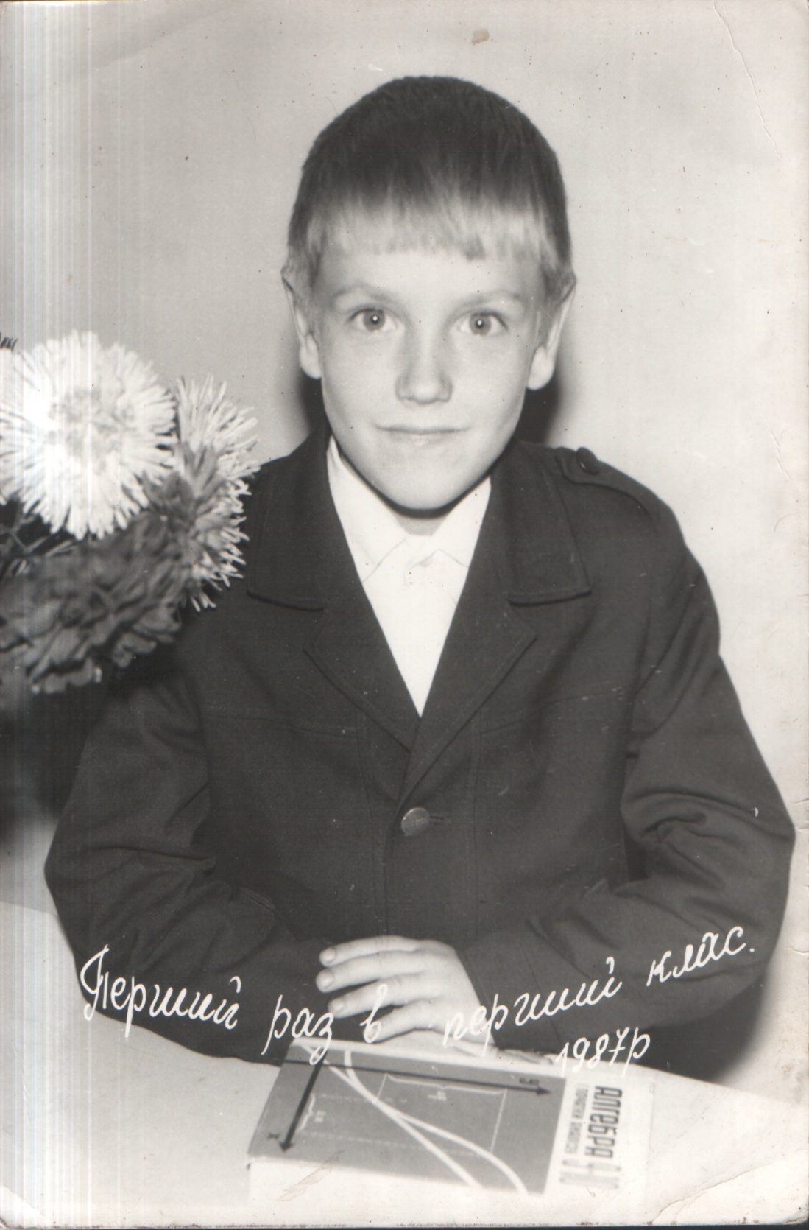

Перший раз у перший клас (додаток 1)

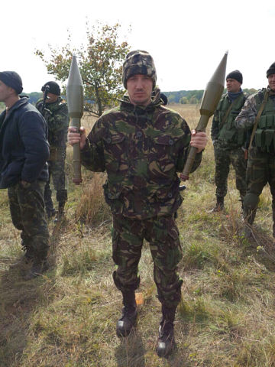

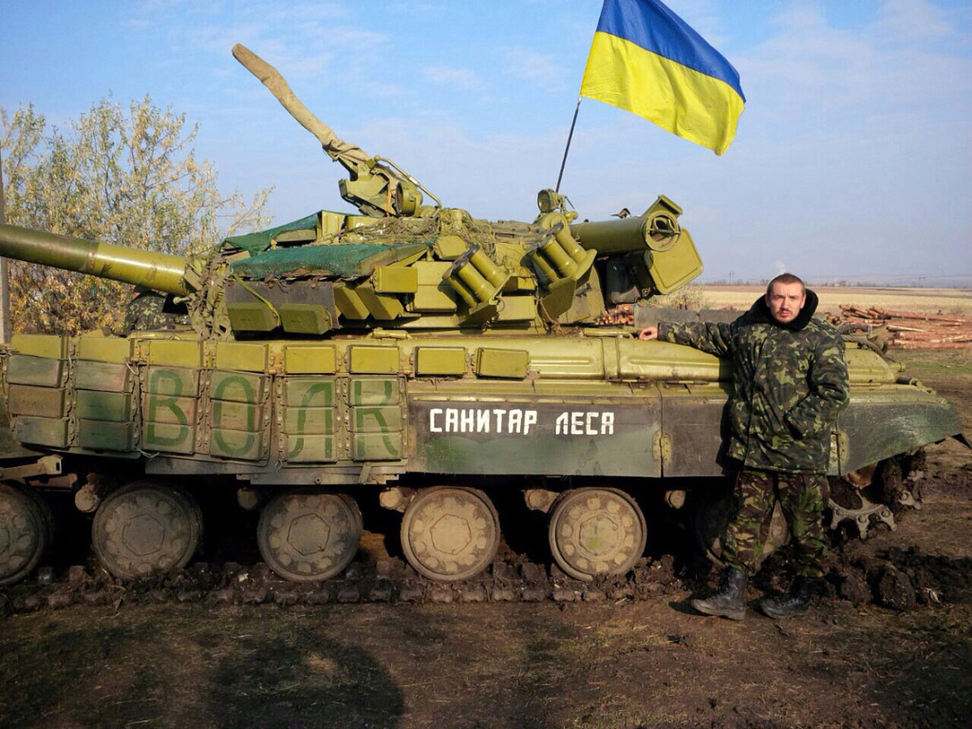

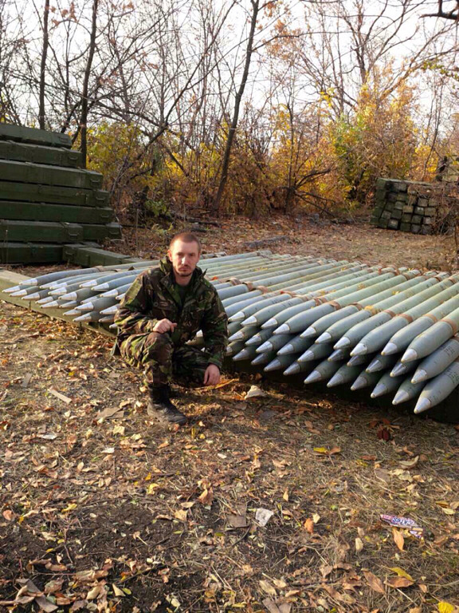

На війні(додатки 2- 4)

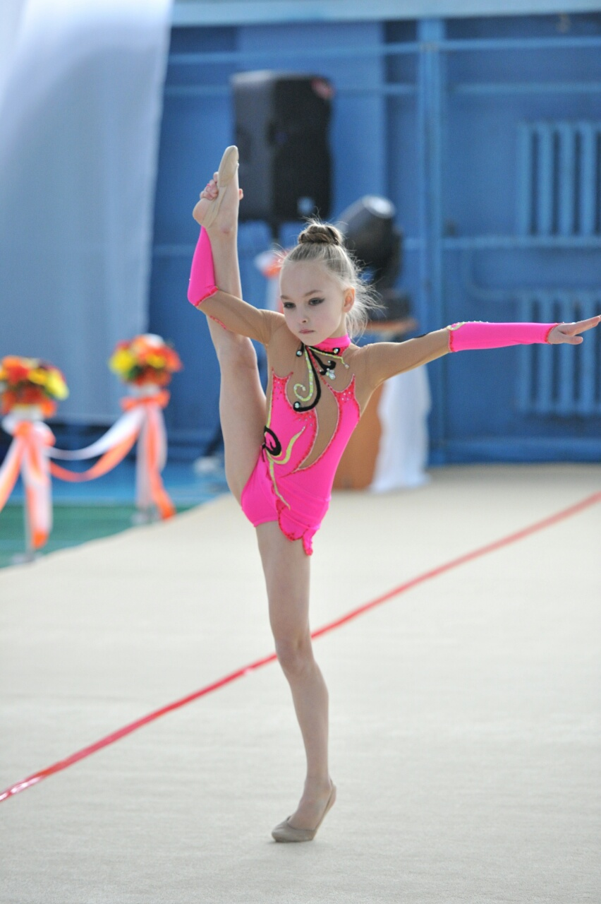Софія під час виступу «Осіння феєрія (додаток 5)»

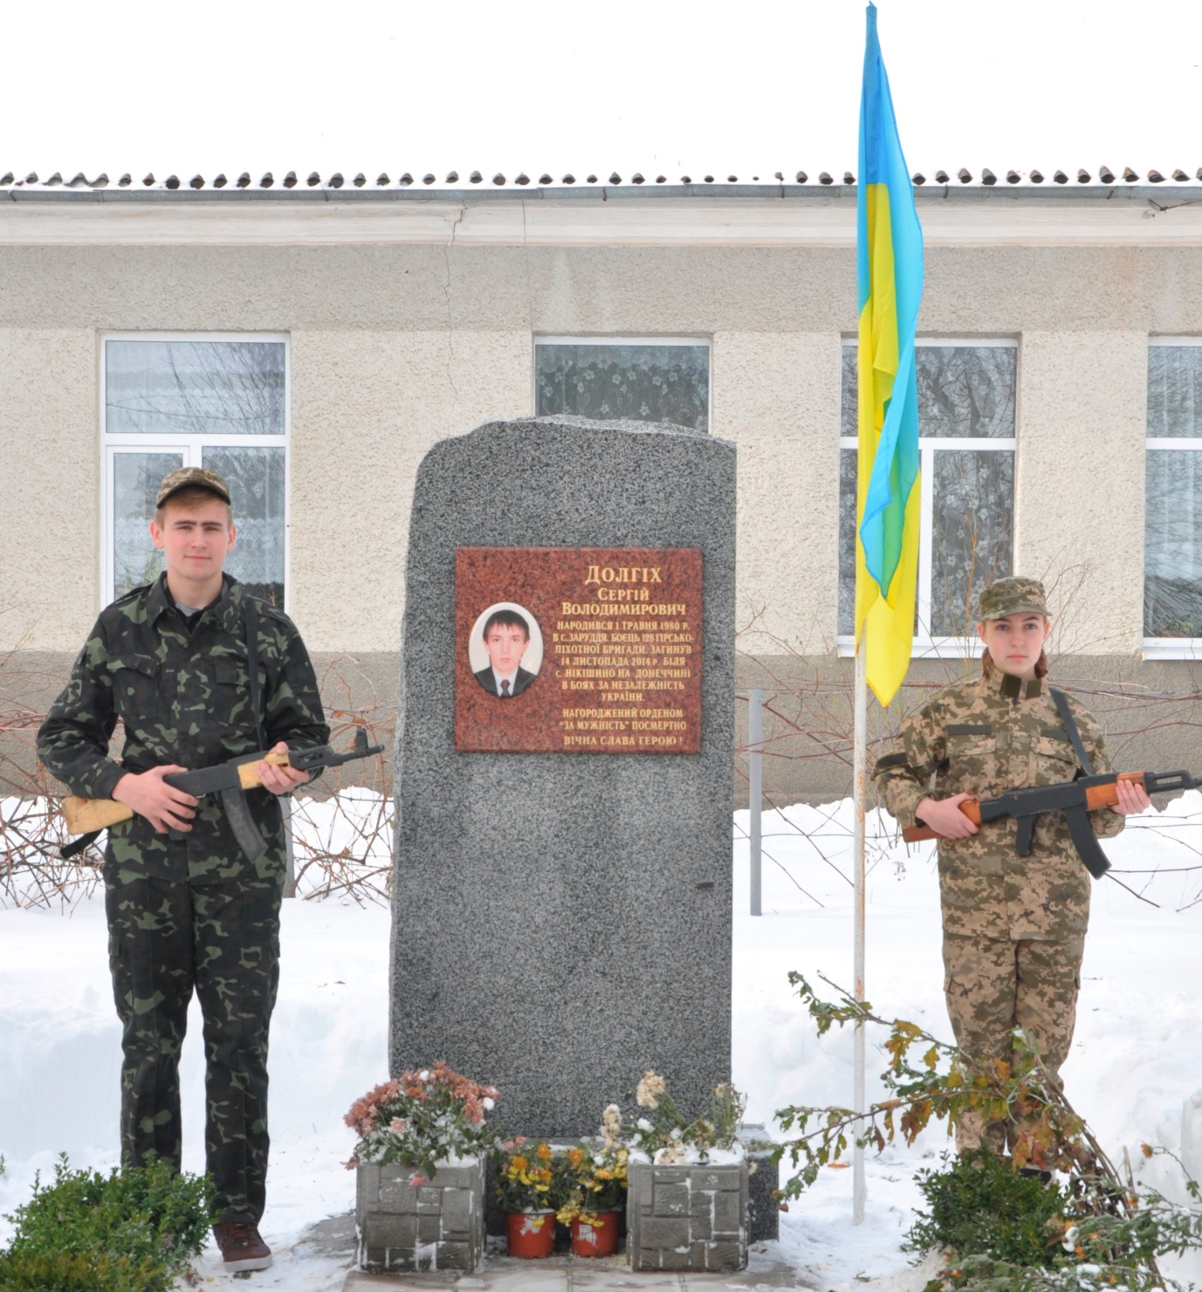

Почесна варта біля пам’ятного знака (додаток 6)

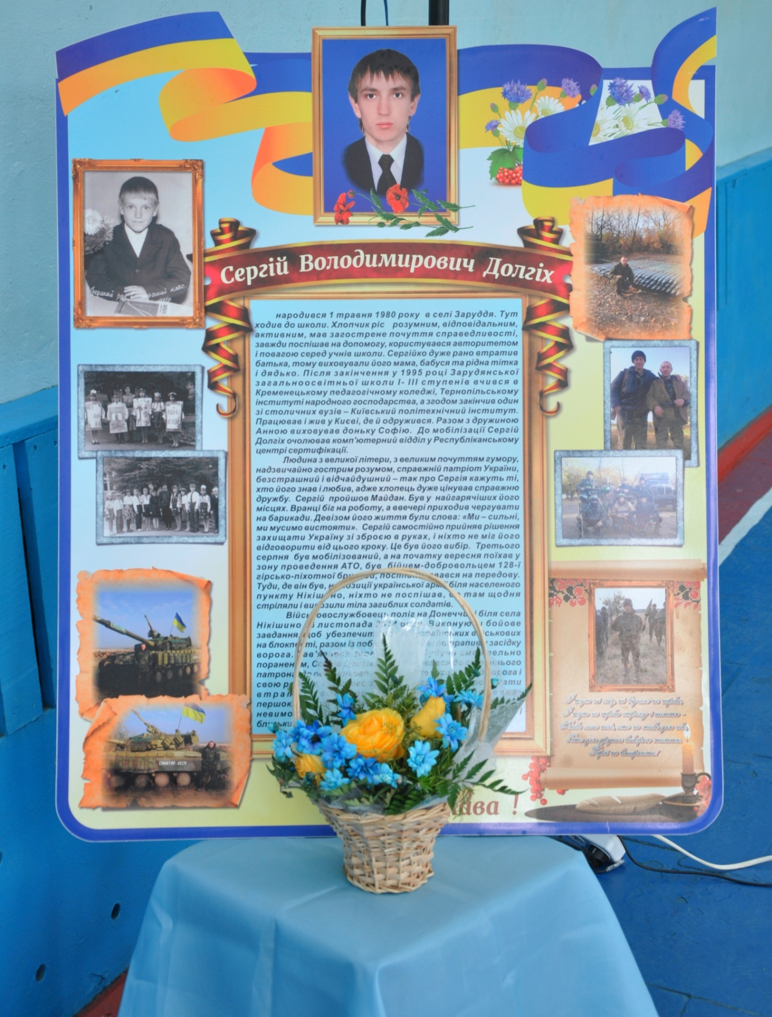

Стенд, виготовлений випускниками 2015року(додаток 7)

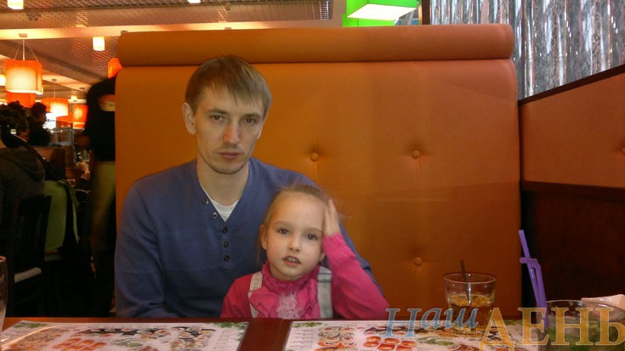

Сергій з донькою Софією (додаток 8)

[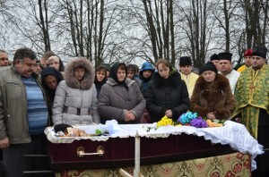](http://zz.te.ua/wp-content/uploads/2014/11/dsc_0034.jpg)

Похорон Сергія Долгіх (додаток 9)

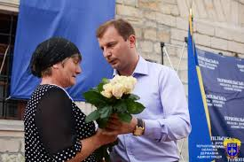

Мама отримує Орден (додаток 10)

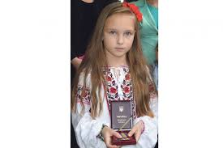 Софія свято береже татову нагороду(додаток 11)

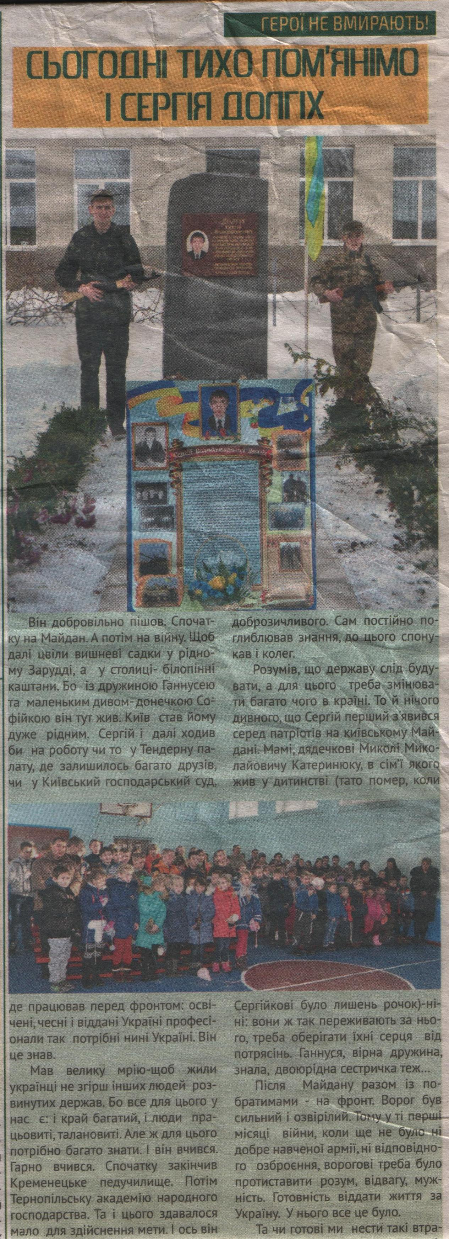

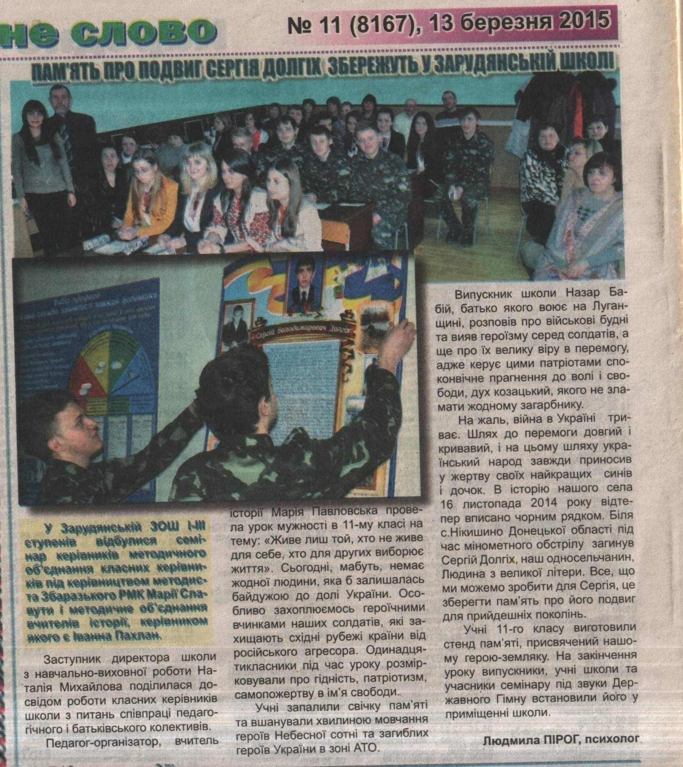

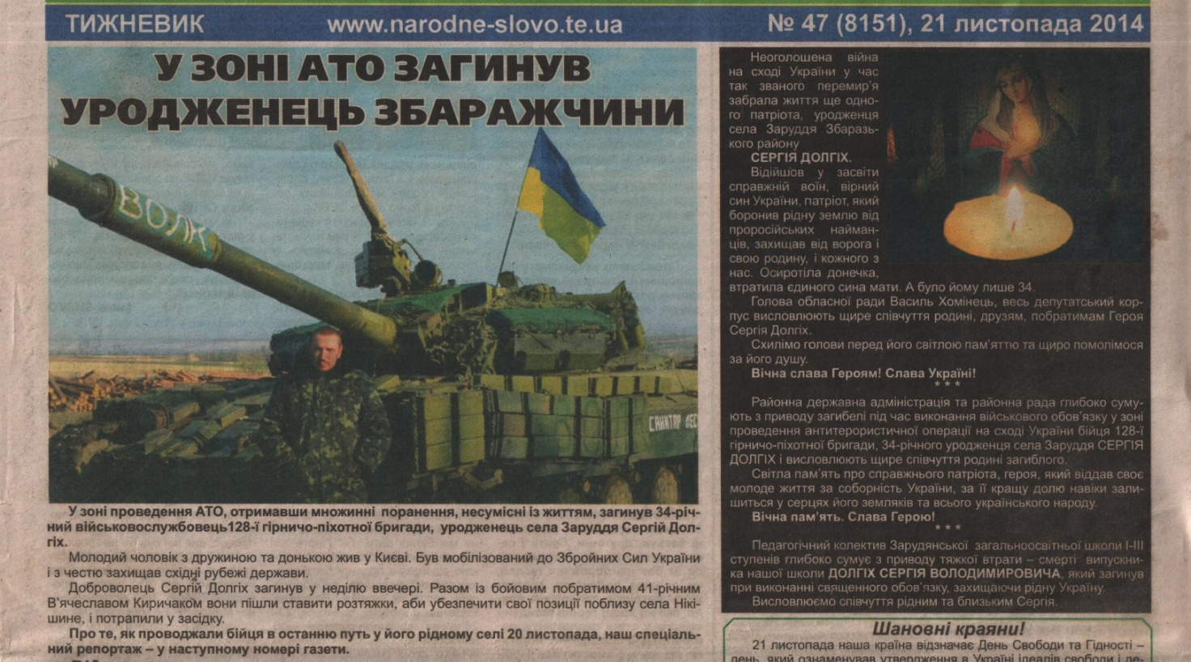

Газетні публікації про загибель Сергія Долгіх, вшанування його пам’яті в першу і другу річницю загибелі

**Тези-анотації**

Історія мого народу – це історія жертовної боротьби за волю і свободу своєї Вітчизни. Вона містить безліч подвигів мужніх патріотів. Але в цілому історія нічому, за великим рахунком, так і не навчила українців. Інакше як пояснити, що одним із перших кроків Центральної Ради був розпуск українізованих дивізій? А відколи ми здобули Незалежність, про Збройні сили краще не згадувати. Україна за 25 років майже ні на що не спромоглася. Спочатку знищили матеріальну частину. Відмовилися від свідомих патріотичних українських офіцерів, готових працювати на національну ідею. Коли почалася війна на сході України з російським агресором, добровольці пішли супроти ворога першими і захистили Україну. Де б ми були зараз, якби не вони. Цвіт нації кинули в бій, заборонивши стріляти і виставивши під обстріл противника.

І тепер українство оплакує тисячі полеглих своїх синів, які могли б жити і творити на благо своєї Вітчизни. Та вони чітко усвідомлювали, що «Вітчизна, - як писав І. Світличний, - це не хтось і десь, Я – теж Вітчизна». Ці слова, безумовно, стали їх життєвим кредом. Хлопці, котрі досі були невідомими, стали героями своєї матері - України. Тепер народжуються нові пісні, нові твори мистецтва, присвячені тим подіям, які називають АТО і новим героям. Ми їх ще не знаємо або знаємо мало. Наше завдання – увіковічнити їх імена в творах, обелісках в нашій національній пам’яті.

Одним із таких героїв є уродженець Збаражчини Долгіх Сергій Володимирович, який жив з Україною в серці, жив у самому серці України – в Києві. Отримав дві вищі освіти. Розумний, світлий, дотепний, чесний і справедливий... Був таким ще зі шкільної парти. Успішний і шанований, щасливий сім’янин. Поруч кохана дружина та улюблена донечка. В селі Заруддя – матуся, рідні тітка і дядько, які виховали хлопця, бо залишився без батька, єдина сестричка, двоюрідна, але спорідненість душ вони відчували краще, ніж рідні.

Зібрані і систематизовані спогади рідних, друзів, вчителів дадуть змогу відкрити невідомі сторінки дитинства Сергія, його шкільних і студентських років. Хлопець мріяв жити у вільній, незалежній, європейській державі. Тому Майдан став для нього символом боротьби, а події 18-20 лютого 2014 року настільки вразили молодого чоловіка, що він буквально жив Майданом, чергував на барикадах, а потім записався добровольцем в АТО і опинився в самому пеклі війни – під Дебальцево, що на Донеччині.

Життя цієї людини ніби яскравий спалах зірки, котра згасла у 34 роки. Любов до своїх рідних була такою сильною, що він не хотів їх хвилювати і заборонив дружині повідомляти, що воює на Сході. Тому важко уявити горе і потрясіння матері, сестри, рідних, жителів, коли село сколихнула звістка про загибель Сергія.

Не маємо права забути кров, пролиту за Україну, її свободу і цілісність. Орден «За мужність» - це все, що залишилося мамі, донечці від сина і татка. Орден, який обпікає руки, як обпікала землю святу українську пролита кров героя. Пам’ятник на цвинтарі, пам’ятний знак на подвір’ї рідної школи, море живих квітів біля підніжжя, спеціально облаштований стенд, увіковічнення імені героя в навчальних закладах, які закінчував Сергій, статті в місцевих газетах, а ще світлини, якими поділилися рідні хлопця, назавжди збережуть пам'ять про Героя України для нащадків, щоб українці знову і знову поверталися до історії, поверталися, щоб запалитися патріотичним духом героїв, які не вмирають!